**RAPPORT DE SEANCE DU 09/12/19 :**

* **Réalisation du montage récepteur pour le laser**

Pour la réception du laser, on utilise un LDR qui, dès que la valeur de la résistance atteint le seuil de 600 Ω (correspondant à la valeur lorsque le laser est pointé sur la photorésistance), va allumer une LED qui nous permet de savoir lorsque la cible est touchée. Le seuil a été déterminé au préalable par des mesures lorsque la photorésistance est placée dans un environnement lumineux quelconque (pièce éclairée) et lorsque le laser est pointé sur la photorésistance. Matériel utilisé : photorésistance, LED rouge, résistance de 130 Ω et un Arduino Nano. Après avoir monté le matériel, nous avons écrit le code pour le bon fonctionnement du montage.

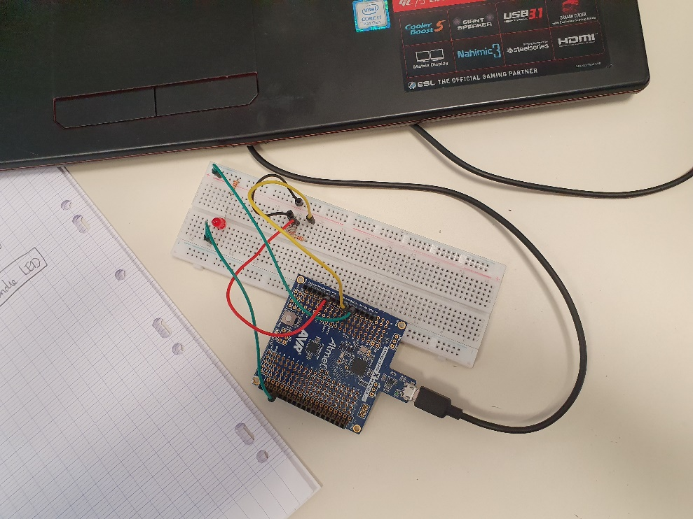

* **Test de la réception**

Aucun problème pour la réception, la LED s’allume bien seulement quand le laser est pointé sur la LDR.

* **Montage émetteur**

Comme Lena rencontrait des difficultés pour le codage d’un laser envoyant des salves avec un bouton poussoir sur le montage émetteur, nous nous sommes penchés tous les deux sur le problème sans trouver de solutions à l’issue de la séance. Un élément de réponse pourrait être l’utilisation de la fonction millis().